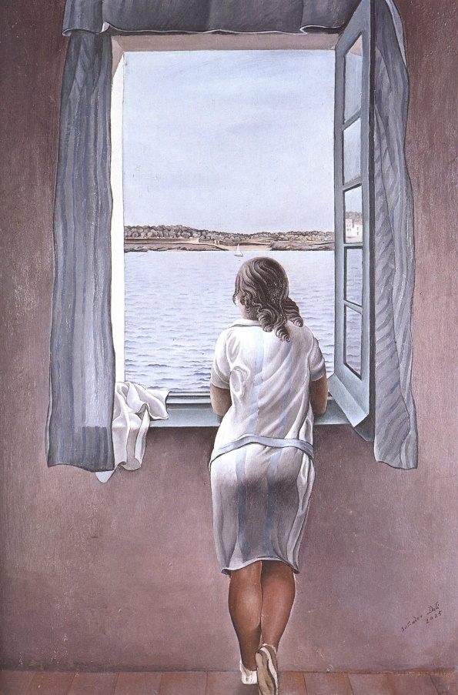”Wings” (dansk udgave efter Rachel Cumberlands sang)

Salvador Dali: Skikkelse ved et vindue

Hun synger i Bb

**Vinger**

**Intro:** G C D7/ G C D7 G (Capo: 3. bånd)

En aften i oktober gik jeg alene ud, G C D7

Og skønt alt var smukt løb tårer på min kind. G C D7 G

Jeg mærked´ blæstens favntag, der kærtegned´min hud G Em C D7

Som en hilsen fra dig bragt af nattens vind. G Em D7 G

Hvis blot jeg havde vinger, sku´ jeg flyve frit afsted Em Am D7

Fra jorden ud mod havets vilde bølger – Em C D7

For at finde den jeg elsker og bed´ ham ta´ mig med, G C D7

For jeg ved han venter på mig dér et sted. G D7 G

**Mellemspil:**

G C D7 / G Em D7 G/ Em Am D7/Em D7 /G Em C D7/ G D7 G

Dengang du kasted´ anker, loved´ du vi ses igen G C D7

Og aldrig har jeg tvivlet på dit ord G C D7 G

Mit hjerte det gemmer på løftet fra min ven G Em C D7

Din hilsen den dag du gik ombord G Em D7 G

Men havde jeg blot vinger, så jeg ku´flyve bort Em D7

Lade stjerner vise vejen jeg skal følge Em Am D7

For at finde den jeg elsker, så han ka ta mig med G C D7

For jeg ved, han venter på mig der et sted. G D7 G

**Outro:** Em Am D7 Em C D7

For at finde den jeg elsker, så han kan ta´ mig med G C D7

For jeg ved, han venter på mig dér et sted G D7 G